DIRECCIÓN ACADÉMICA
DEPARTAMENTO DE ELECTRÓNICA
Respeto – Responsabilidad – Resiliencia – Tolerancia
GUÍA DE AUTOAPRENDIZAJE N°4

TEMA: “Centrales Eléctricas”
Módulo : Domótica

Nombre: ____________________ Curso 3°B Fecha: ____/____/2020

Objetivos:
- Aprender sobre el funcionamiento de las Centrales Eléctricas
- Reconocer distintos tipo de Centrales Eléctricas
- Investigar sobre algunos conceptos

Centrales Termoélectricas

Antecedentes Generales
Una central termoeléctrica o central térmica es una instalación empleada para la generación de energía eléctrica a partir de la energía liberada en forma de calor, normalmente mediante la combustión de combustibles fósiles como petróleo, gas natural o carbón. Este calor es empleado por un ciclo termodinámico convencional para mover un alternador y producir energía eléctrica. Este tipo de generación eléctrica es contaminante pues libera dióxido de carbono.
Por otro lado, también existen centrales termoeléctricas que emplean fisión nuclear del uranio para producir electricidad. Este tipo de instalación recibe el nombre de central nuclear.

CENTRAL TERMOELECTRICA
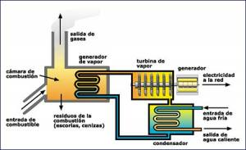

CENTRAL SOLAR POR REFLEXION

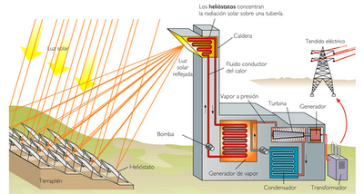

Funcionamiento: es una instalación industrial en la que, a partir del calentamiento de un fluido mediante radiación solar y su uso en un ciclo termodinámico convencional, se produce la potencia necesaria para mover un alternador para generación de energía eléctrica como en una central térmica clásica.

Partes:

Helióstatos: Son varios espejos orientales, en los que se refleja la luz del Sol, haciendo que converjan en la caldera.
Caldera: Es la parte de la central solar en la que convergen los rayos solares reflejados por los helióstatos, alcanzando una gran temperatura. Al alcanzar esa gran temperatura, calienta el agua que pasa por ella y la transforma en vapor.
Turbina: El vapor generado en la caldera mueve la turbina, la cual está unida al generador para que éste reciba su movimiento.
Generador o alternador: Es el encargado de generar energía eléctrica; gracias al movimiento rotatorio de la turbina, el generador transforma ese movimiento en energía eléctrica mediante inducción.
Acumulador: Almacena la energía calorífica que no ha sido utilizada, ejemplo de los clásicos termos de agua caliente, para su posterior empleo en ausencia de radiación solar.
Transformador: Se encarga de transformar la energía eléctrica generada en el alternador para hacerla llegar a la red eléctrica.
Condensador: Es donde se convierte el vapor (proveniente de la turbina) en agua líquida. Ello es debido a que en el interior del condensador existe un circuito de enfriamiento encargado de enfriar el vapor, transformándose en agua líquida.
Bomba: Es la encargada de impulsar el agua de nuevo hasta la caldera.
Centro de control: Es donde se controla todo el proceso de transformación de la energía solar en energía eléctrica.

Centrales nucleares

Se trata de centrales térmicas cuya caldera ha sido sustituida por un reactor nuclear. Su ventaja principal es su rentabilidad en lo que se refiere a la producción de energía. Su inconvenientes primordiales son la gestión y almacenamiento de los residuos radioactivos, así como el riesgo que para la población conllevan los posibles accidentes nucleares. Se empleada para la generación de energía eléctrica a partir de energía nuclear, que se caracteriza por el empleo de materiales fisionables que mediante reacciones nucleares proporcionan calor. Este calor es empleado por un ciclo termodinámico convencional para mover un alternador y producir energía eléctrica.
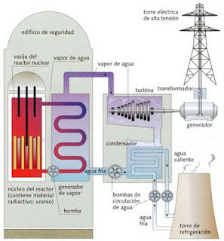

ACTIVIDAD
Recorte el texto y péguelo en su cuaderno. Después Responda lo siguiente:
1.- Explique con sus palabras que entiende por el funcionamiento de una central termoeléctrica basado en el texto.
2.- Investigue como funciona un Generador de electricidad.
3.- Dibuje en su cuaderno y explique el funcionamiento de las etapas de una Central Solar de reflexión con sus palabras.
4.- Dibuje y explique cómo funciona una central Nuclear
5.- Nombre y ordene según su impacto ecológico las centrales eléctricas vistas en el texto, explique porque según su opinión.

Recuerda consultar al Profesor Marco Guzmán ó Profesor Oscar Conejero al correo electrónico electronicacestarosa@gmail.com si tienes algunas preguntas o dudas.

